SISTEM INFORMASI KERJA PRAKTIK (SIKP)

Business Requirements Document (BRD)

Yose Awanaustus Salawngi

05 2020

*Version 1.00*

# Document Revisions

|  |  |  |  |
| --- | --- | --- | --- |
| **Date** | **Version Number** | **Document Changes** | **Name** |
|  |  |  |  |
|  |  |  |  |
|  |  |  |  |
|  |  |  |  |
|  |  |  |  |
|  |  |  |  |
|  |  |  |  |
|  |  |  |  |
|  |  |  |  |
|  |  |  |  |

# Approvals

|  |  |  |  |  |
| --- | --- | --- | --- | --- |
| **Role** | **Name** | **Title** | **Signature** | **Date** |
| Front End | Julio |  |  | Senin, 15 Juni 2020 |
| Banck End | Dycha |  |  | Senin, 15 Juni 2020 |
| Documment Write | Yose |  |  | Senin, 15 Juni 2020 |
|  |  |  |  |  |
|  |  |  |  |  |
|  |  |  |  |  |

# Introduction

## Objectives

Dalam kegiatan SIKP juga terdapat ujian terhadap mahasiswa yang sudah mengambil program KP. Maka, dalam sistem tersebut dapat dilakukan penjadwalan ujian serta dapat melihat jadwal ujian tersebut. Adapun syarat yang harus lengkapi untuk ujian ini yaitu dosen koor harus menyetujui pengajuan KP dan melakukan penjadwalan ujian. Lalu, dosen dapat melihat jadwal yang telah di tetapkan oleh dosen koor.

* Fitur ini hanya dapat dilihat tidak dapat dilakukan perubahan kecuali koor.

## Project Scope

Membuat sebuah sistem yang memiliki fitur untuk melihat jadwal ujian dari mahasiswa yang sudah melakukan registrasi KP serta disetujui oleh koor.

### Functionality

* Melihat daftar jadwal ujian mahasiswa serta pengujinya.

### Non Functionality

* Data dapat dilihat dan diakses dalam 24 jam dalam satu hari menggunakan komputer, laptop maupun smartphone.

## System Perspective

### Assumptions

* Migrasi data sudah dilakukan dengan baik, tidak ada data yang hilang.
* Data ditampilkan sesuai.

### Constraints

* Penjadwalan ujian belum dilakukan oleh koor.

### Risks

* Data yang dicari ternyata belum dilakukan penjadwalan oleh koor.

### Issues

# Business Process Overview

## Current Business Process (As-Is)

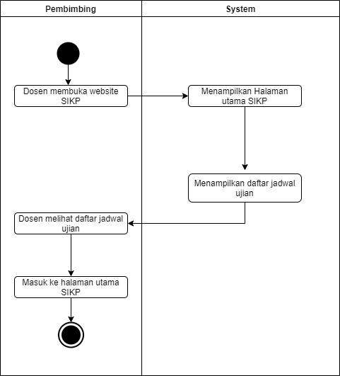

## Proposed Business Process (To-Be)

* Dosen dapat melihat data mahasiswa yang mengikuti ujian yang telah setujui oleh koor.

# User and System Requirements

The requirements in this document are prioritized as follows:

|  |  |  |
| --- | --- | --- |
| **Value** | **Rating** | **Description** |
| 1 | Critical | This requirement is critical to the success of the project. The project will not be possible without this requirement. |
| 2 | High | This requirement is high priority, but the project can be implemented at a bare minimum without this requirement. |
| 3 | Medium | This requirement is somewhat important, as it provides some value but the project can proceed without it. |
| 4 | Low | This is a low priority requirement, or a “nice to have” feature, if time and cost allow it. |
| 5 | Future | This requirement is out of scope for this project, and has been included here for a possible future release. |

## Functional Requirements

|  |  |  |  |  |  |
| --- | --- | --- | --- | --- | --- |
| **Req#** | **Priority** | **Description** | **Rationale** | **Use Case Reference** | **Impacted Stakeholders** |
| **General/Base Functionality** | | | | | |
| JU-A001 | 1 | Aktor dapat melihat daftar mahasiswa yang akan melakukan ujian yang sudah disetujui oleh koor. | Sistem dapat menampilkan data mahasiswa yang sudah disetujui koor untuk melakukan ujian. |  | Dosen, Koor |
|  |  |  |  |  |  |
|  |  |  |  |  |  |
|  |  |  |  |  |  |
|  |  |  |  |  |  |
| **Usability Requirement** | | | | | |
| JU-B001 | 1 | Antarmuka yang menampilkan data dari Jadwal Ujian menggunakan tabel. |  |  |  |
|  |  |  |  |  |  |
|  |  |  |  |  |  |
|  |  |  |  |  |  |
|  |  |  |  |  |  |
|  | | | | | |
|  |  |  |  |  |  |
|  |  |  |  |  |  |
|  |  |  |  |  |  |
|  |  |  |  |  |  |
|  |  |  |  |  |  |
|  | | | | | |
|  |  |  |  |  |  |
|  |  |  |  |  |  |
|  |  |  |  |  |  |
|  |  |  |  |  |  |
|  |  |  |  |  |  |
|  | | | | | |
|  |  |  |  |  |  |
|  |  |  |  |  |  |
|  |  |  |  |  |  |
|  |  |  |  |  |  |
|  |  |  |  |  |  |
|  | | | | | |
|  |  |  |  |  |  |
|  |  |  |  |  |  |
|  |  |  |  |  |  |
|  |  |  |  |  |  |
|  |  |  |  |  |  |

## Non-Functional Requirements

|  |  |
| --- | --- |
| **ID** | **Requirement** |
| JPR-001 | Waktu pemrosesan data tergantung dari persetujuan koor. |
|  |  |
|  |  |
|  |  |
|  |  |
|  |  |
|  |  |

# Appendices

## List of Acronyms

## Glossary of Terms

## Related Documents